Les fruits : correction
Donc la pomme vaut 10
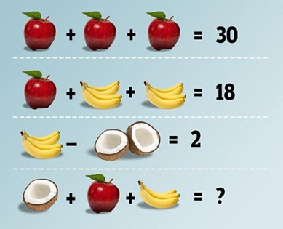
Coco + pomme + 3 bananes = ?

1 + 10 + 3 = 14

4 Bananes – 2 cocos = 2
4 – 2 cocos = 2
2 cocos = 2
Coco = 1
10 + 4 bananes + 4 bananes =18
8 bananes = 8
Banane = 1
À quel nombre correspond chaque fruit ?
En déduire la dernière somme.
Attention il n’y a qu’une coco, et que 3 bananes

